“UN APRENDIZAJE QUE NO CAMBIA TU MIRADA AL MUNDO O TU CONDUCTA, NO ES TAL”
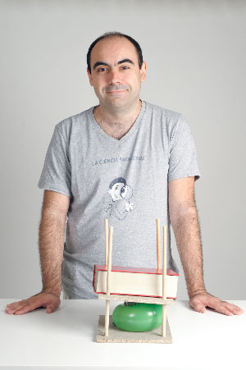
- ¿Por qué te llevarías un clavo a la isla desierta? Si está desierta, no entiendo para qué te serviría un clavo.
Es posible q la isla esté tan mal q me dé igual cualquier cosa que lleve o haga y vaya a morir, pero un clavo es un elemento afilado y duro q me puede servir para tallar, marcar, intentar producir fuego… no es lo mejor del mundo, pero está bien. Sobre todo comparándolo con un martillo cuya función puedo sustituir con una piedra.
- Cuando hablas del peso, ¿tú te pesaste tus cacas?
Sí.
- ¿Puedes vivir con tanto cálculo matemático en tu día a día? Si es así, ¿por qué?
Las matemáticas son una herramienta muy útil, no está uno con ellas en la mano todo el rato, con un destornillador tampoco, pero si te ayudan a entender con más profundidad muchos fenómenos. No es una carga, es una ayuda.
- ¿Qué te inspiró a escribir este libro con tanto cálculo matemático? ¿Y con ese gran sentido del humor?
Quería entregar la varita mágica de las mates a aquellos que no la tienen. Es verdadera libertad poder medir y saber en lugar de sólo creer. El sentido del humor es parte de mi personalidad… lo que no podría es evitarlo.
- ¿Tus libros son una manera para concienciar sobre el medio ambiente? Lo pregunto porque leí el libro ¿cómo le explico esto a un extraterrestre? y me ha parecido que sí.
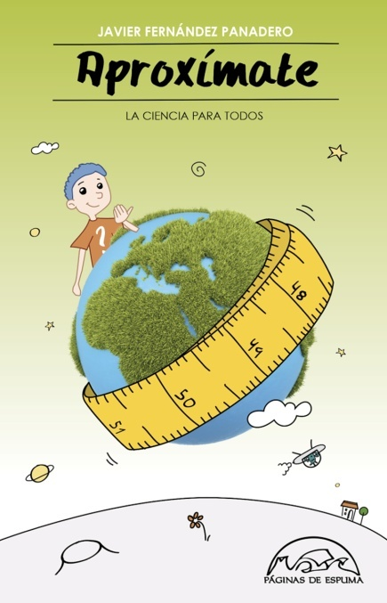
Mis libros son para entender el mundo, y quien no se preocupe por el medio ambiente no entiende lo que este mundo es, ni lo que podría pasar si no lo cuidamos.
Sin más preguntas, felicidades por tus libros, todavía me falta leer algunos libros más.
Mi opinión personal sobre este libro (Aproxímate) es que es muy interesante y no pensé que también con gran humor se podía entender los cálculos matemáticos en el día a día, o bajo mi punto de vista, ya veo diferente mi vida, hasta cuando me voy a la compra, veo pasar a una persona fumando, cuando pides una copa, etc. De ahora en adelante voy a ahorrar mucho a la hora de lavarme los dientes, y ya sé cómo ahorrar más dinero, no malgastando mi tiempo.
Muchas gracias por tus palabras y con ellas demuestras que te ha servido: un aprendizaje que no cambia tu mirada al mundo o tu conducta, no es tal. ¡Un abrazo!

